**Nama : Afauddin Juhda Azmi**

**Kelas : 1 D3 IT B**

**NRP : 2103171031**

**PERCOBAAN**

**if1.php**

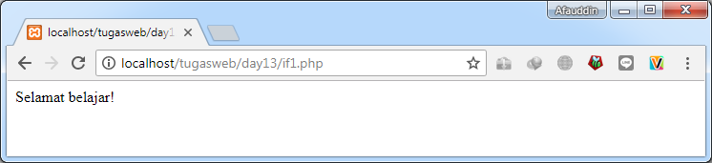

Karena kondisi bernilai false maka statement else akan dijalankan

**if2.php**

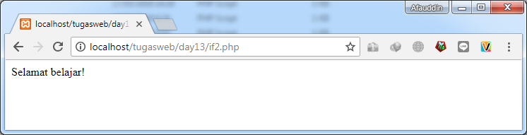

Else if digunakan untuk membuat kondisi lebih 1. jika semua kondisi bernilai false maka perintah else dijalankan

**switch.php**

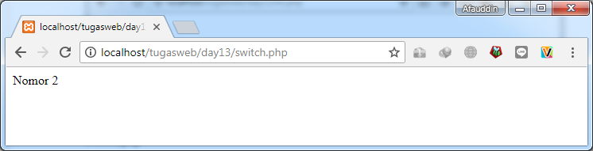

Swicth case digunakan seperti if, namun switch case tidak dapat menggunakan operator logika hanya untuk bilangan atau char saja. Setelah statement terdapat perintah break agar semua case tidak dijalankan.

**for.php**

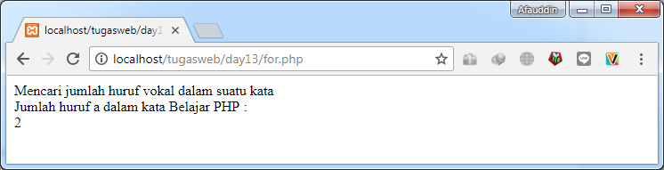

Dilakukan looping menggunakan perintah for indeks dimulai dari 0 hingga panjang huruf pada kata ‘Belajar PHP’ lalu dilakukan pengondisian bila dalam indeks ke i terdapat huruf ‘a’ maka variabel jumlah ditambah 1.

**while.php**

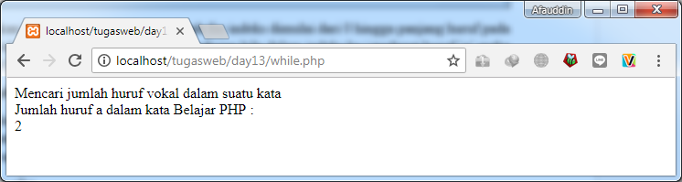

Dilakukan looping menggunakan perintah while indeks dimulai dari 0 hingga panjang huruf pada kata ‘Belajar PHP’ lalu dilakukan pengondisian bila dalam indeks ke i terdapat huruf ‘a’ maka variabel jumlah ditambah 1.

**dowhile.php**

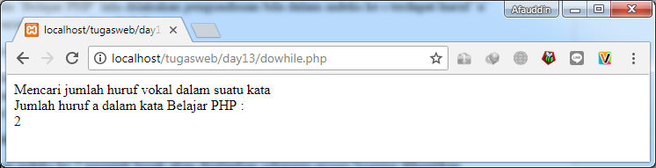

Dilakukan looping menggunakan perintah dowhile indeks dimulai dari 0 hingga panjang huruf pada kata ‘Belajar PHP’ lalu dilakukan pengondisian bila dalam indeks ke i terdapat huruf ‘a’ maka variabel jumlah ditambah 1.

**break.php**

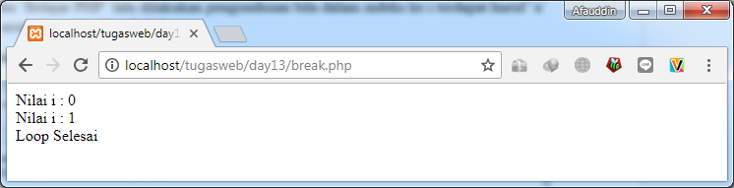

Pada saat indeks ke 2 perintah break akan dijalankan sehingga proses looping dihentikan.

**continue.php**

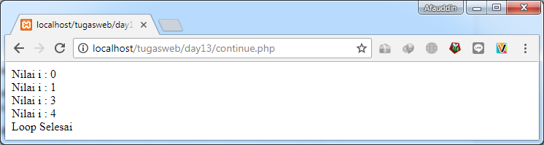

Pada saat indeks ke 2 perintah continue akan dijalankan sehingga proses looping akan dilewati 1 kali putaran oleh karena itu indeks ke 2 tidak ditampilkan

**return.php**

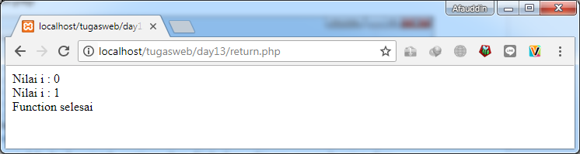

Pada saat indeks ke 2 perintah return akan dijalankan sehingga keluar dari fungsi.

**exit.php**

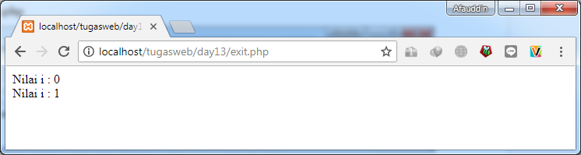

Pada saat indeks ke 2 perintah exit akan dijalankan sehingga seluruh script akan dihentikan.

**TUGAS**

**Tampilan Awal (tugas13.html)**

Mengisi form :

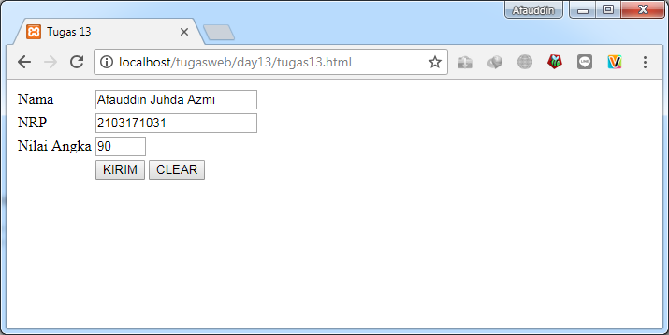

**Output Tampilan (tugas13.php)**

